I2c
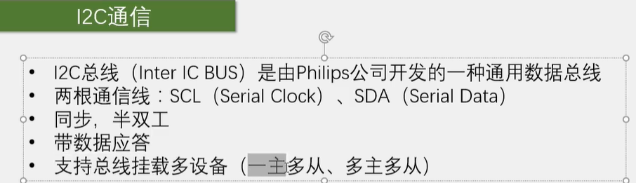
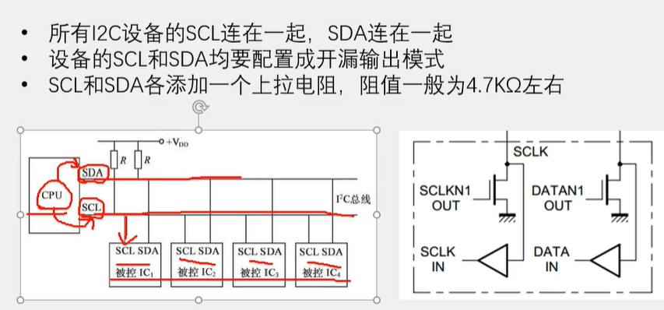
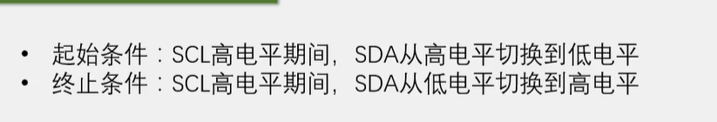
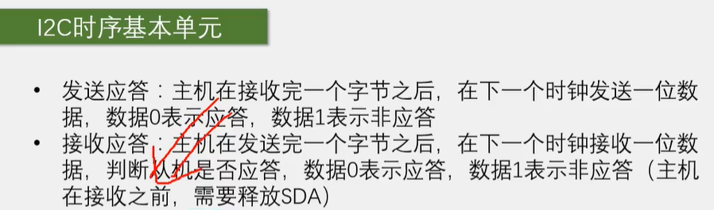
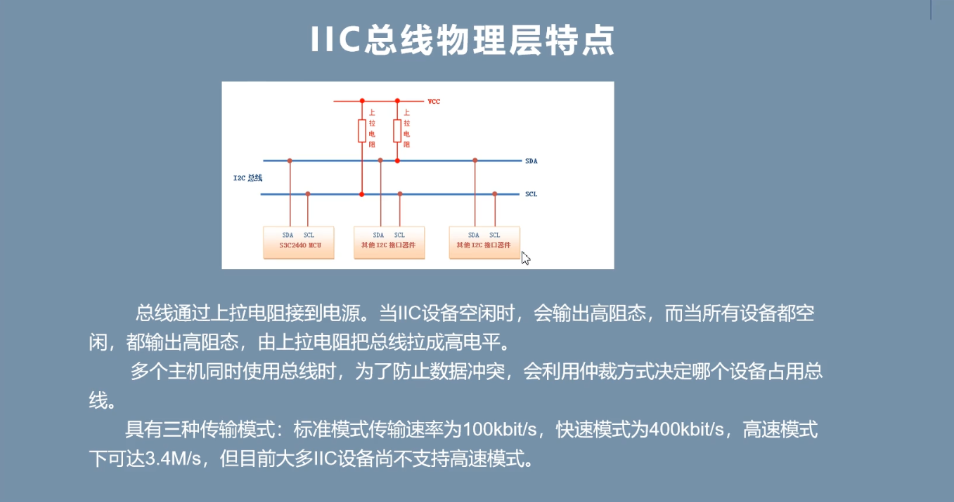
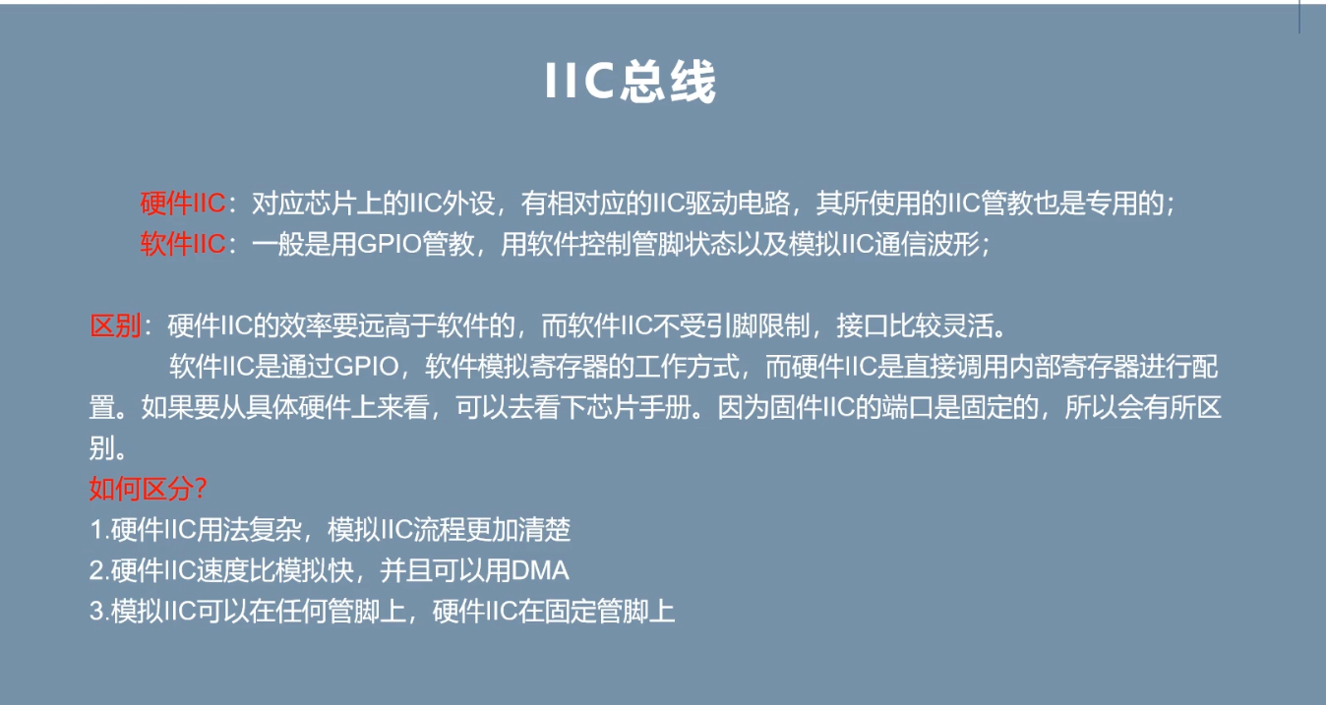
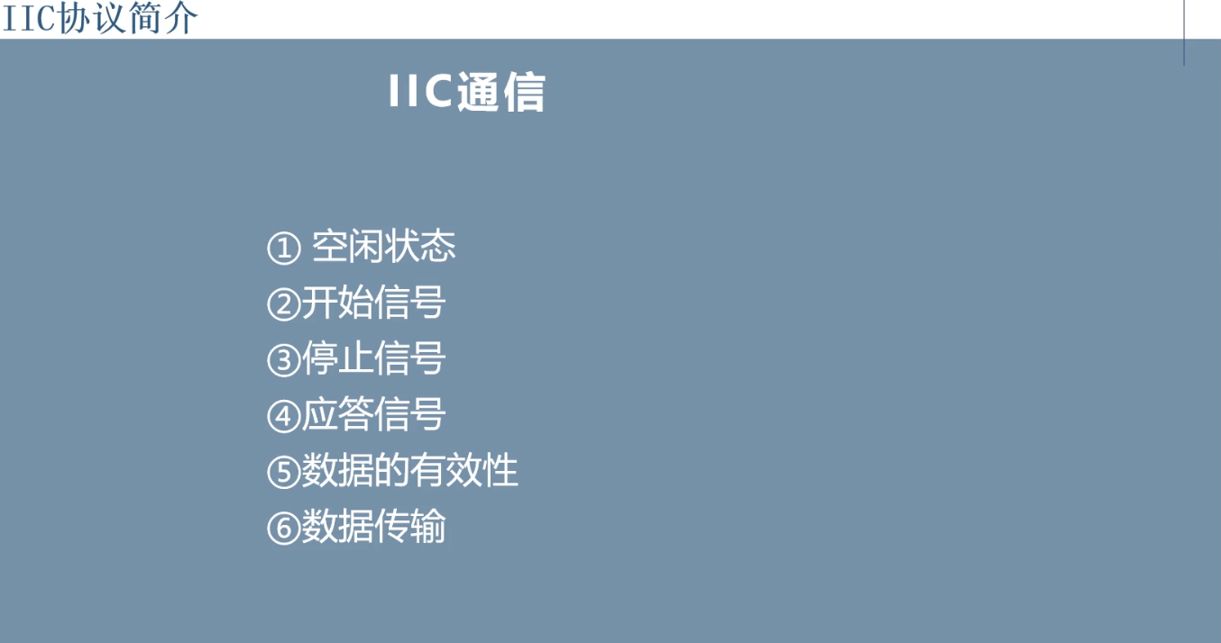
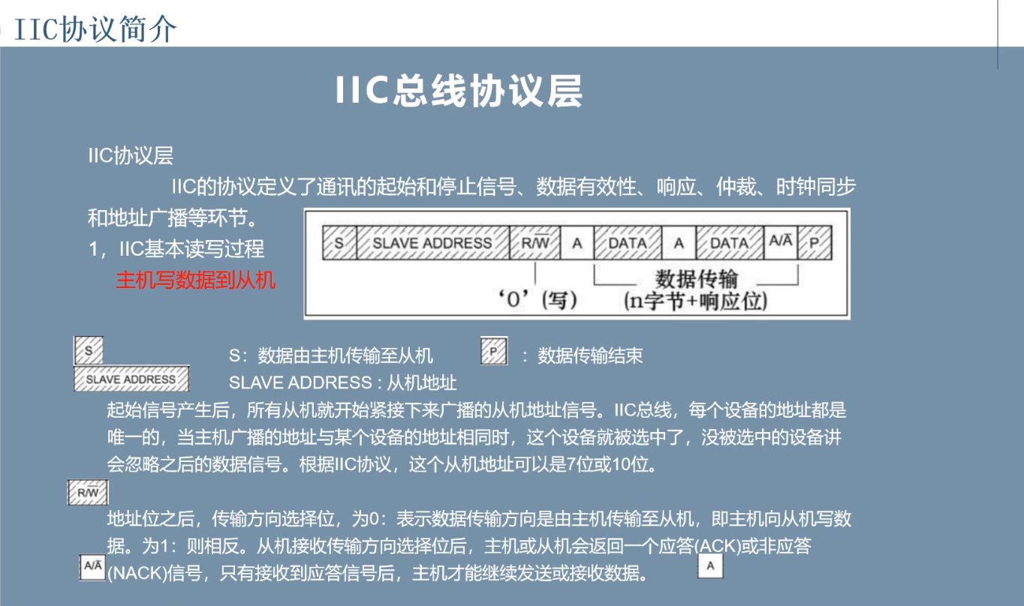
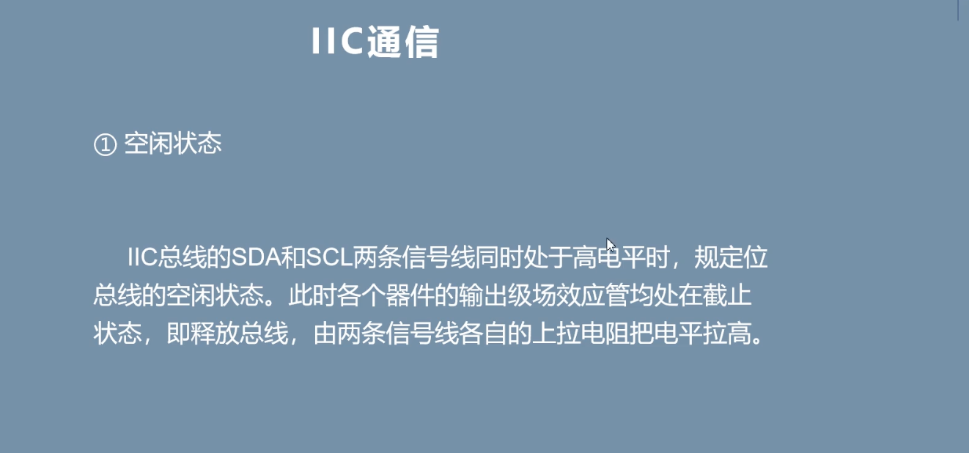
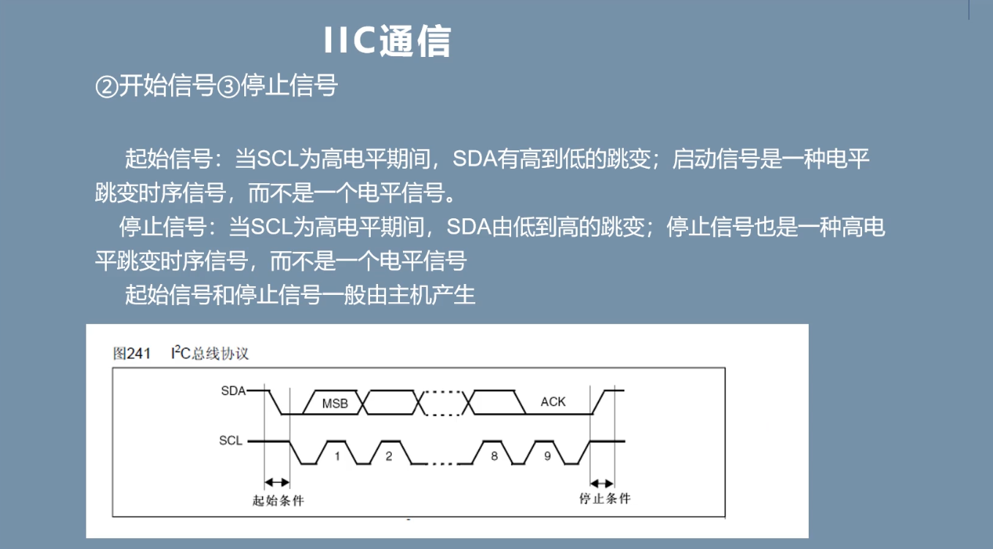
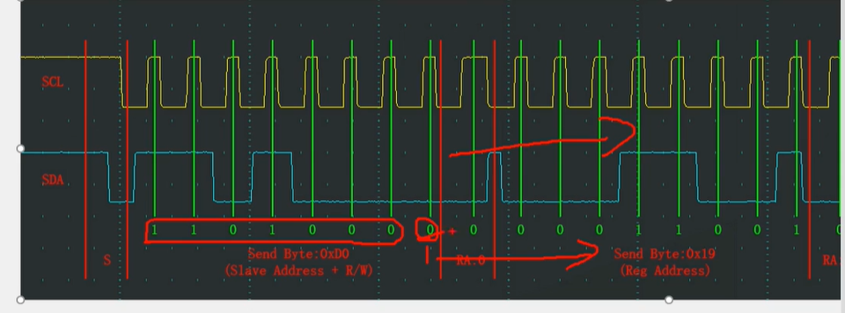

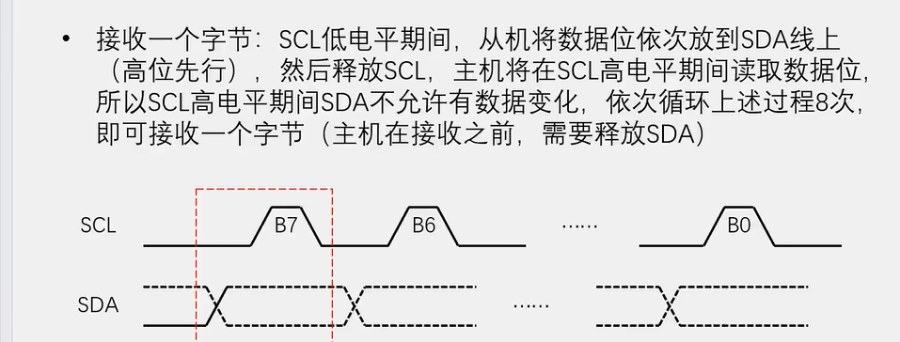
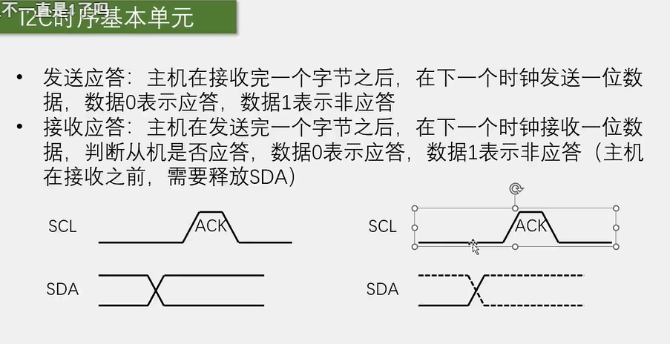

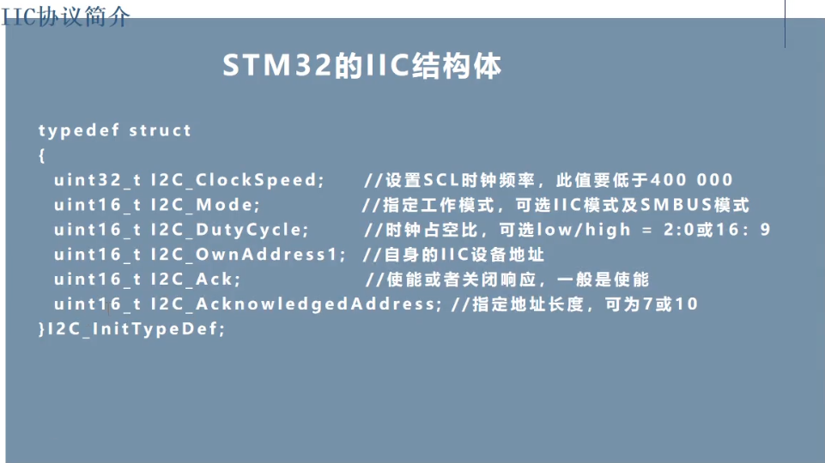
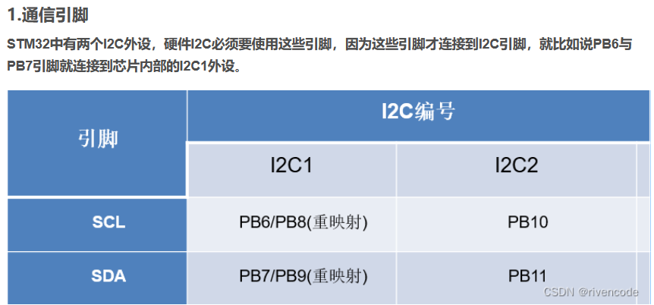
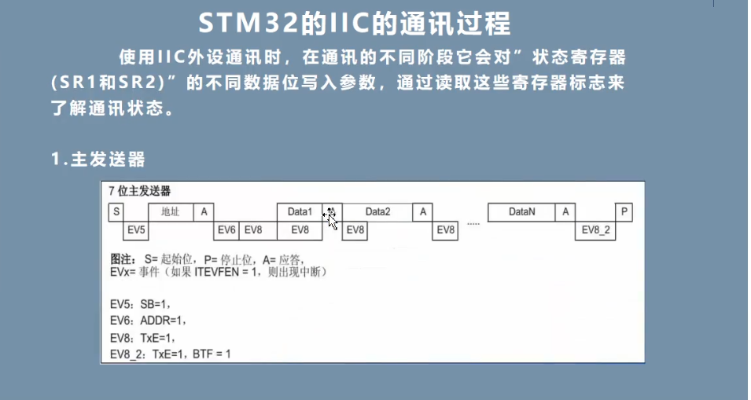

void iic_write(uint8_t addr,uint8_t data){
while (I2C_GetFlagStatus(I2C1, I2C_FLAG_BUSY));
I2C_GenerateSTART(I2C1, ENABLE);
while (!I2C_CheckEvent(I2C1,I2C_EVENT_MASTER_MODE_SELECT));
I2C_Send7bitAddress(I2C1, addr, I2C_Direction_Transmitter);
while (!I2C_CheckEvent(I2C1,
I2C_EVENT_MASTER_TRANSMITTER_MODE_SELECTED));
I2C_SendData(I2C1, addr);
while (!I2C_CheckEvent(I2C1, I2C_EVENT_MASTER_BYTE_TRANSMITTING));
I2C_SendData(I2C1, data);
while (!I2C_CheckEvent(I2C1, I2C_EVENT_MASTER_BYTE_TRANSMITTING));
I2C_GenerateSTOP(I2C1, ENABLE);
}

typedef struct
{
uint32_t I2C_ClockSpeed; /*!< 设置SCL时钟频率*/
uint16_t I2C_Mode; /*!< 设置工作模式*/
uint16_t I2C_DutyCycle; /*!< 设置时钟占空比*/
uint16_t I2C_OwnAddress1; /*!< 指定自身I2C设备地址 */
uint16_t I2C_Ack; /*!< 响应使能或关闭响应使能*/
uint16_t I2C_AcknowledgedAddress; /*!< 指定地址长度（7或10位）*/
}I2C_InitTypeDef;

//初始化
void I2C_DeInit(I2C_TypeDef* I2Cx);
void I2C_Init(I2C_TypeDef* I2Cx, I2C_InitTypeDef* I2C_InitStruct);
void I2C_StructInit(I2C_InitTypeDef* I2C_InitStruct);
void I2C_Cmd(I2C_TypeDef* I2Cx, FunctionalState NewState);

//产生起始条件、终止条件、使能应答、设置设备的第二个地址
void I2C_GenerateSTART(I2C_TypeDef* I2Cx, FunctionalState NewState);
void I2C_GenerateSTOP(I2C_TypeDef* I2Cx, FunctionalState NewState);
void I2C_AcknowledgeConfig(I2C_TypeDef* I2Cx, FunctionalState NewState);
void I2C_OwnAddress2Config(I2C_TypeDef* I2Cx, uint8_t Address);

//发送数据、接收数据、发送地址、读取I2C的寄存器
void I2C_SendData(I2C_TypeDef* I2Cx, uint8_t Data);
uint8_t I2C_ReceiveData(I2C_TypeDef* I2Cx);
void I2C_Send7bitAddress(I2C_TypeDef* I2Cx, uint8_t Address, uint8_t I2C_Direction);
uint16_t I2C_ReadRegister(I2C_TypeDef* I2Cx, uint8_t I2C_Register);

//清除标志位、获得标志位（重要）、标志位中断
void I2C_ClearFlag(I2C_TypeDef* I2Cx, uint32_t I2C_FLAG);
ITStatus I2C_GetITStatus(I2C_TypeDef* I2Cx, uint32_t I2C_IT);
void I2C_ClearITPendingBit(I2C_TypeDef* I2Cx, uint32_t I2C_IT);

#define I2C_CLK_SPEED 400000
/* STM32设备地址可随意定义，只要与EEPROM地址不重合即可 */
#define STM32_ADDR 0x5F
#define EEPROM_ADDR 0xA0

#define SCL_PORT_CLK RCC_APB2Periph_GPIOB
#define SDA_PORT_CLK RCC_APB2Periph_GPIOB
#define I2Cx_CLK RCC_APB1Periph_I2C1

#define I2Cx I2C1
#define SCL_GPIO_PORT GPIOB
#define SDA_GPIO_PORT GPIOB
#define SCL_GPIO_PIN GPIO_Pin_6
#define SDA_GPIO_PIN GPIO_Pin_7

void I2C_Config(void)
{
GPIO_InitTypeDef GPIO_InitStructure;
I2C_InitTypeDef I2C_InitStructure;
/* 开启SCL和SDA时钟 */
RCC_APB1PeriphClockCmd(SCL_PORT_CLK | SDA_PORT_CLK, ENABLE);
RCC_APB1PeriphClockCmd(I2Cx_CLK, ENABLE);
/* 配置SCL对应的GPIO */
GPIO_InitStructure.GPIO_Pin = SCL_GPIO_PIN;
GPIO_InitStructure.GPIO_Mode = GPIO_Mode_AF_OD;
GPIO_InitStructure.GPIO_Speed = GPIO_Speed_50MHz;
GPIO_Init(SCL_GPIO_PORT, &GPIO_InitStructure);
/* 配置SDA对应的GPIO */
GPIO_InitStructure.GPIO_Pin = SDA_GPIO_PIN;
GPIO_InitStructure.GPIO_Mode = GPIO_Mode_AF_OD;
GPIO_InitStructure.GPIO_Speed = GPIO_Speed_50MHz;
GPIO_Init(SDA_GPIO_PORT, &GPIO_InitStructure);
/* 配置I2C */
I2C_InitStructure.I2C_ClockSpeed = I2C_CLK_SPEED;
I2C_InitStructure.I2C_Mode = I2C_Mode_I2C;
I2C_InitStructure.I2C_DutyCycle = I2C_DutyCycle_2;
I2C_InitStructure.I2C_OwnAddress1 = STM32_ADDR;
I2C_InitStructure.I2C_Ack = I2C_Ack_Enable;
I2C_InitStructure.I2C_AcknowledgedAddress = I2C_AcknowledgedAddress_7bit;
I2C_Init(I2Cx, &I2C_InitStructure);
I2C_Cmd(I2Cx, ENABLE);
}

单字节写入
/**
* @brief 软件模拟EEPROM字节写入
* @param addr:要写入数据的地址
data:要写入的数据
* @retval 无
*/
void EEPROM_ByteWrite(uint8_t addr, uint8_t data)
{
/* 产生起始信号 */
I2C_GenerateSTART(I2Cx, ENABLE);
/* 检测EV5事件 */
while( I2C_CheckEvent(I2Cx, I2C_EVENT_MASTER_MODE_SELECT) != SUCCESS );

/* 发送7位从机地址 */
I2C_Send7bitAddress(I2Cx, EEPROM_ADDR, I2C_Direction_Transmitter);
/* 检测EV6事件 */
while( I2C_CheckEvent(I2Cx, I2C_EVENT_MASTER_TRANSMITTER_MODE_SELECTED) != SUCCESS );

/* 发送要写入数据的地址 */
I2C_SendData(I2Cx, addr);
/* 检测EV8事件 */
while( I2C_CheckEvent(I2Cx, I2C_EVENT_MASTER_BYTE_TRANSMITTING) != SUCCESS );

/* 发送要写入的数据 */
I2C_SendData(I2Cx, data);
/* 检测EV8_2事件 */
while( I2C_CheckEvent(I2Cx, I2C_EVENT_MASTER_BYTE_TRANSMITTED) != SUCCESS );

/* 产生停止信号 */
I2C_GenerateSTOP(I2Cx, ENABLE);
/* 重新使能ACK */
I2C_AcknowledgeConfig(I2Cx, ENABLE);
}

单字节读取
* @brief 软件模拟EEPROM随机读取
* @param addr:要读取数据的地址
*data:要接收数据的容器
* @retval 无
void EEPROM_RandomRead(uint8_t addr, uint8_t* data)
{
/* 产生第一次起始信号 */
I2C_GenerateSTART(I2Cx, ENABLE);
/* 检测EV5事件 */
while( I2C_CheckEvent(I2Cx, I2C_EVENT_MASTER_MODE_SELECT) != SUCCESS );
/* 发送7位从机地址 */
I2C_Send7bitAddress(I2Cx, EEPROM_ADDR, I2C_Direction_Transmitter);
/* 检测EV6事件 */
while( I2C_CheckEvent(I2Cx, I2C_EVENT_MASTER_TRANSMITTER_MODE_SELECTED ) != SUCCESS );
/* 发送要读取数据的地址 */
I2C_SendData(I2Cx, addr);
/* 检测EV8事件 */
while( I2C_CheckEvent(I2Cx, I2C_EVENT_MASTER_BYTE_TRANSMITTING) != SUCCESS );
/* 产生第二次起始信号 */
I2C_GenerateSTART(I2Cx, ENABLE);
/* 检测EV5事件 */
while( I2C_CheckEvent(I2Cx, I2C_EVENT_MASTER_MODE_SELECT) != SUCCESS );
/* 发送7位从机地址 */
I2C_Send7bitAddress(I2Cx, EEPROM_ADDR, I2C_Direction_Receiver);
/* 检测EV6事件 */
while( I2C_CheckEvent(I2Cx, I2C_EVENT_MASTER_RECEIVER_MODE_SELECTED) != SUCCESS );

/* 检测EV7事件 */
while( I2C_CheckEvent(I2Cx, I2C_EVENT_MASTER_BYTE_RECEIVED) != SUCCESS );
/* 读取数据寄存器中的数据 */
*data = I2C_ReceiveData(I2Cx);

/* 产生停止信号 */
I2C_GenerateSTOP(I2Cx, ENABLE);
/* 重新使能ACK */
I2C_AcknowledgeConfig(I2Cx, ENABLE); }
/**
* @brief 等待EEPROM写入完成
* @param 无
* @retval 无
*/
void EEPROM_WaitForWriteEnd(void)
{
do{
I2C_GenerateSTART(I2Cx, ENABLE);
while( I2C_GetFlagStatus(I2Cx, I2C_FLAG_SB) == RESET );
/* EV5事件被检测到，发送设备地址 */
I2C_Send7bitAddress(I2Cx, EEPROM_ADDR, I2C_Direction_Transmitter);
}while( I2C_GetFlagStatus(I2Cx, I2C_FLAG_ADDR) == RESET );

/* EEPROM内部时序完成传输完成 */
I2C_GenerateSTOP(I2Cx, ENABLE);
}

EEPROM_ByteWrite(addr, data);
EEPROM_WaitForWriteEnd();
EEPROM_RandomRead(addr, &data_rec);

